Новые УРОКИ
Новый сайт от проекта UROKI.NET. Конспекты уроков, классные часы, сценарии школьных праздников. Всё для учителя - всё бесплатно!

5 КЛАСС ГЕОГРАФИЯ
Чт. Июл 13th, 2023 11:02:52 AM

Представления о мире в древности

— конспект урока географии

От Глеб Беломедведев
⬧ ИЮЛ 13, 2023  #Древний Египет, #Древний Китай, #Древний Рим, #Древняя Греция,
#карты, #кроссворд, #пазлы, #презентация, #тесты, #технологическая карта, #цивилизация 
Время прочтения: 34 минут(ы)

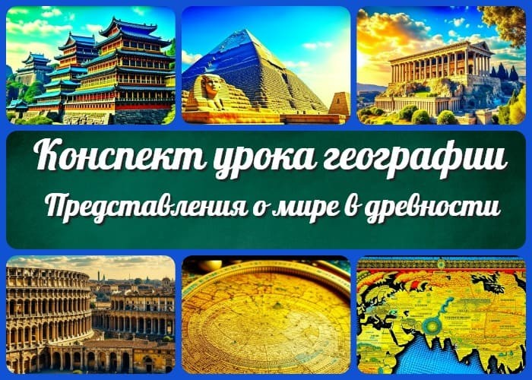

Содержание [Скрыть]

1 «Представления о мире в древности» — конспект урока географии 2 Вступление
3 Выберите похожие названия конспекта урока 4 Класс
5 Раздел календарного планирования по географии в 5 классе 6 УМК (Учебно-методический комплекс)
- Учебник
- Время проведения
- Вид урока
- Тип урока
- Форма урока
- Оборудование урока географии 13 Цель урока
- Задачи урока географии на тему
  - Обучающая
  - Развивающая
  - Воспитательная 15 Ожидаемые результаты

  - Личностные
  - Метапредметные
  - Предметные
- Методические приемы
- Введение
  - Приветствие учащихся и объяснение целей и задач урока
  - Актуализация предварительных знаний учащихся с помощью вопросов и обсуждения
- Основная часть
  - Древний Китай, Древний Египет, Древняя Греция, Древний Рим
  - Путешествие Пифея. Плавание финикийцев вокруг Африки. Экспедиции Т. Хейердала
  - Появление географических карт
  - Практическая работа: Сравнение карт Эратосфена, Птолемея и современных карт
- Заключение
  - Подведение итогов урока и повторение основных понятий и представлений о мире в древности.
  - Закрепление новых знаний через вопросы и обсуждение. 20 Рефлексия
  - Беседа с учащимися о впечатлениях от урока и его полезности.
  - Оценка достижения целей и задач урока с помощью обратной связи от учащихся.
- Домашнее задание
- Дополнительные активности на уроке географии (оставшееся время урока) 23 Технологическая карта урока географии по теме: «Представления о мире в древности» — конспект урока географии
- Стихотворение на урок географии по теме: «Представления о мире в древности» — конспект урока географии
- Кроссворд на урок географии по теме: «Представления о мире в древности» — конспект урока географии
- Тесты на урок географии для учеников 5 класса по теме: «Представления о мире в древности» — конспект урока географии
- Загадки на урок географии по теме: «Представления о мире в древности» — конспект урока географии
- Пазлы для урока географии по теме: «Представления о мире в древности» — конспект урока географии
- Смотреть видео по теме конспекта урока
- Презентация на урок географии по теме: «Представления о мире в древности» — конспект урока географии

31 Список использованных источников и литературы

«Представления о мире в древности» —
конспект урока географии Вступление
Добро пожаловать в «Представления о мире в древности — конспект урока географии»! В этой разработке урока для 5 класса Вы найдете все необходимые материалы и активности, чтобы успешно провести урок на эту тему. Кроме конспекта урока, здесь Вы также найдете кроссворд, презентацию, тесты и загадки, которые помогут вам сделать занятие интересным и познавательным для учеников.

Выберите похожие названия конспекта урока

Познавательное путешествие в прошлое: представления о мире в древности Великие цивилизации и их географические представления
Мифы и реальность: как люди видели мир в древности

Класс

5 класс

Раздел календарного планирования по географии в 5 классе

История географических открытий

УМК (Учебно-методический комплекс)

укажите название своего УМК по которому Вы работаете

Учебник

«География: Учебник для 5 класса». Укажите название своего учебника

Время проведения

Примерно 45 минут

Вид урока

Комбинированный урок (прямой и проблемно-поисковый)

Тип урока

Урок формирования представлений о мире в древности

Форма урока

Коллективная работа, групповые и индивидуальные задания, практическая работа

Оборудование урока географии
  - Проектор и компьютер для презентации
  - Учебники и рабочие тетради для каждого ученика
  - Карты мира и древних цивилизаций
  - Рисовальные и письменные принадлежности
  - Презентация «Представления о мире в древности»
  - Кроссворд, тесты и загадки на тему урока

Цель урока

Познакомить учащихся с представлениями о мире в древности, развить их представления о географическом мире и его изменениях.

Задачи урока географии на тему

Обучающая

Ознакомление учеников с древними цивилизациями и их представлениями о мире
Формирование понимания основных географических представлений в древности Развитие навыков работы с географическими картами и сравнительного анализа

Развивающая

Развитие мышления, анализа и сравнительного анализа
Развитие коммуникативных навыков через групповую работу и обсуждение Развитие умения использовать информационные источники и технологии

Воспитательная

Воспитание интереса к изучению географии и познавательной деятельности Формирование уважения к культурному наследию разных народов
Развитие культуры общения и сотрудничества в группе

Ожидаемые результаты

Личностные

Расширение кругозора учащихся и интереса к географии
Развитие толерантности и уважения к различным культурам и мнениям Самостоятельность и активность в процессе урока

Метапредметные

Умение анализировать информацию и делать выводы на основе предоставленных данных
Умение работать с картами и сравнивать различные источники информации Развитие коммуникативных и организационных навыков

Предметные

Знание основных географических представлений древних цивилизаций Умение интерпретировать географическую информацию и использовать ее для объяснения и аргументации
Понимание значимости географических открытий в истории человечества

Методические приемы

Беседа Индивидуальная работа Групповая работа Работа с картами
Анализ текстовых и иллюстративных материалов Использование информационных технологий

Введение

Приветствие учащихся и объяснение целей и задач урока
Добрый день, уважаемые ученики! Рада приветствовать вас на уроке географии сегодня. Наш урок географии посвящен интересной и важной теме «Представления о мире в древности». В ходе этого урока мы будем исследовать, как люди в древности воспринимали и понимали наш мир. Урок будет интересным и познавательным, а его целью является расширение наших знаний о географических представлениях древних цивилизаций.

На этом уроке мы будем ставить перед собой следующие задачи: во-первых, изучить основные древние цивилизации, такие как Древний Китай, Древний Египет, Древняя Греция и Древний Рим, и узнать, какие представления о мире преобладали в этих культурах. Во-вторых, мы рассмотрим путешествия известных исследователей и мореплавателей, таких как Пифей, финикийцы и Т. Хейердал, и поговорим о том, как их открытия и путешествия влияли на представления о мире в древности. В-третьих, мы узнаем о появлении географических карт и их значении для передачи информации о географическом мире.

Мы будем использовать различные методы и активности, чтобы сделать урок интересным и вовлекающим. Вам предстоит работа в группах, обсуждение, анализ карт и материалов, а также практическая работа. В конце урока мы также проведем рефлексию, чтобы понять, насколько успешно достигли поставленных целей.

Так что давайте начнем наше увлекательное путешествие в прошлое и откроем для себя, как люди в древности видели наш мир!

Актуализация предварительных знаний учащихся с помощью вопросов и обсуждения
Перед тем, как мы погрузимся в изучение представлений о мире в древности, давайте вспомним то, что мы уже знаем на эту тему. Что вы можете сказать о древних цивилизациях и их представлениях о мире? Какие известные древние народы вам приходят на ум?

(Учитель дает ученикам время на обсуждение и запись своих мыслей.)

Учитель: Очень хорошо! Давайте поделитесь своими идеями. Кто хочет первым поделиться тем, что он помнит о древних цивилизациях и их представлениях о мире?

(Учитель даёт слово ученикам и стимулирует обсуждение, задавая дополнительные вопросы.)

Учитель: Отлично, вы уже вспомнили некоторые важные факты! Теперь мы можем перейти к изучению новых аспектов и углубить наши знания о представлениях о мире в древности. Давайте приступим к основной части урока.

(Учитель продолжает урок в соответствии с планом, переходя к следующему пункту конспекта.)

Основная часть

Древний Китай, Древний Египет, Древняя Греция, Древний Рим

Представление основных древних цивилизаций и их географических особенностей через презентацию и рас каз учителя.
Учитель: Теперь давайте более подробно рассмотрим основные древние цивилизации и их географические особенности. Через презентацию и рассказ я покажу вам, какие цивилизации существовали в древности и как их географическое расположение влияло на их представления о мире.

(Учитель запускает презентацию, в которой представлены основные древние цивилизации: Древний Китай, Древний Египет, Древняя Греция и Древний Рим. Он рассказывает об их местоположении, климате, природных ресурсах и особенностях.)

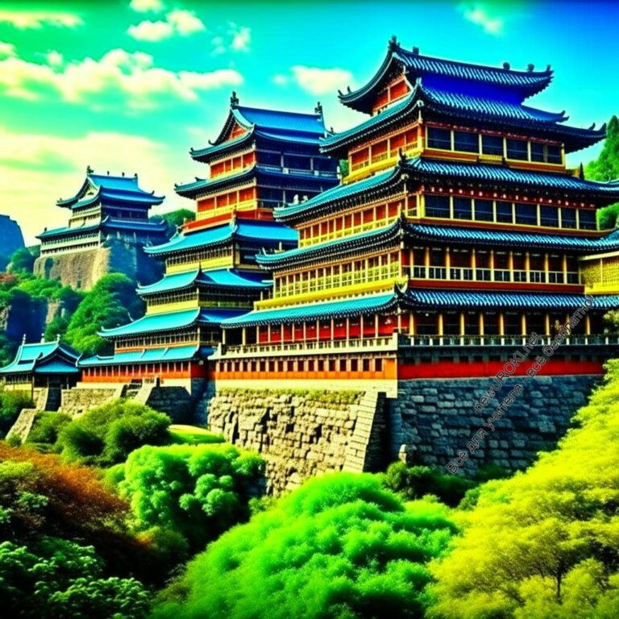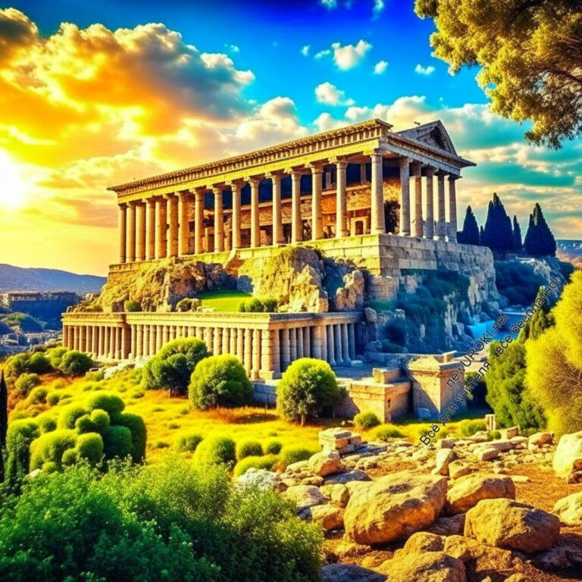

Иллюстративное фото.

Учитель: Вот мы видим карту древнего Китая. Он располагался на востоке Азии и был омываем желтыми и Желтым морем. Китайцы жили в долинах рек, что обеспечивало их сельское хозяйство. Они развивали технику орошения полей, строили террасы и занимались выращиванием риса. Представления о мире в древнем Китае были связаны с богами, природой и космогонией.

(Учитель переходит к следующей древней цивилизации, например, Древнему Египту, и продолжает рассказывать о ее географических особенностях и представлениях о мире.)

Иллюстративное фото

Учитель: Теперь давайте перейдем к Древней Греции. Она располагалась на полуострове в Южной Европе и состояла из множества город-государств. География Греции с ее горами, морями и островами сформировала особую культуру и

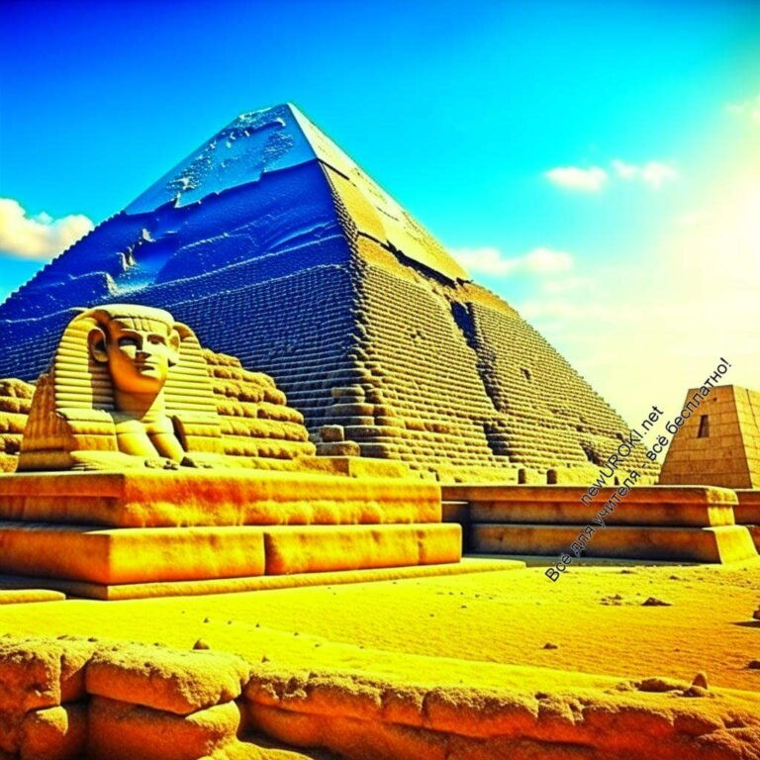представления о мире. Греки верили в богов Олимпа, а географическое положение и мореплавание стимулировали торговлю и колонизацию.

(Учитель продолжает рассказывать о Древнем Риме и других древних цивилизациях, демонстрируя карты и объясняя их географические особенности и связь с представлениями о мире.)

Учитель: Таким образом, каждая из этих древних цивилизаций имела свои уникальные географические особенности, которые формировали их представления о мире.
География и природные условия оказывали значительное влияние на развитие и культуру этих цивилизаций.

(Учитель завершает рассказ и переходит к следующему пункту плана урока.)

Обсуждение основных географических представлений этих цивилизаций (космогонические представления, мифы, географические карты и т. д.).

На этом этапе урока мы проведем обсуждение основных географических представлений древних цивилизаций, таких как Древний Китай, Древний Египет, Древняя Греция и Древний Рим. Мы рассмотрим их мифологические представления, географические карты и другие элементы, которые помогали им в создании своего представления о мире.

Иллюстративное фото

Мы приглашаем вас принять активное участие в обсуждении. Какие мифы и легенды из этих цивилизаций вам известны? Какие географические карты они создавали и

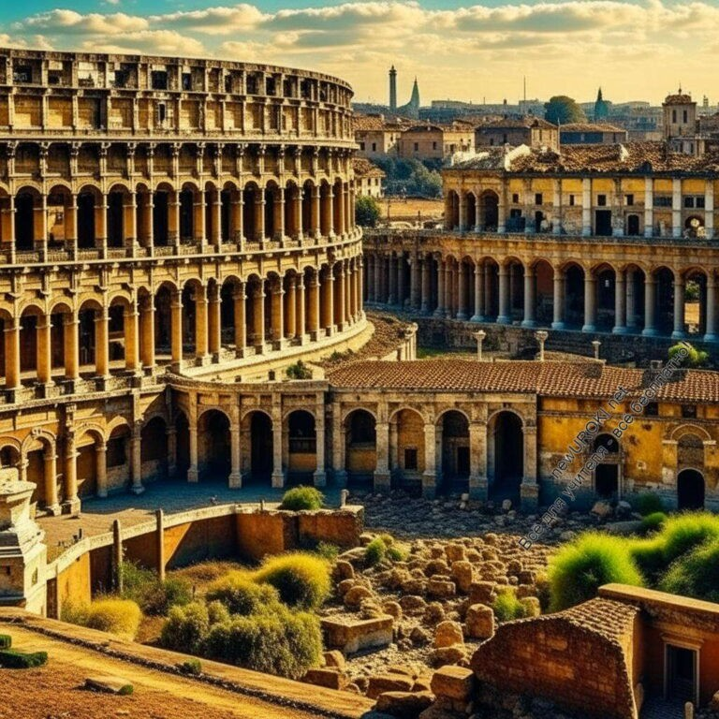какие особенности они отражали? Давайте вместе исследуем эти вопросы и обменяемся своими идеями и знаниями.

(Учащиеся высказывают свои мысли и знания о мифологии, географических картах и других аспектах представлений о мире в древних цивилизациях.)

Отлично, спасибо за ваши ответы и идеи. Мы видим, что каждая цивилизация имела свои собственные мифологические представления и способы отображения географических данных. Изучение этих аспектов помогает нам понять, как люди в древности пытались объяснить и организовать мир вокруг себя.

(Учитель стимулирует дальнейшее обсуждение и проводит его в соответствии с пунктом плана.)

Сравнение и анализ сходств и различий между представлениями разных древних народов.

Теперь мы перейдем к сравнению и анализу представлений о мире разных древних народов. Будем рассматривать сходства и различия между представлениями Древнего Китая, Древнего Египта, Древней Греции и Древнего Рима.

Иллюстративное фото

Давайте сначала обратим внимание на сходства. Какие общие черты вы замечаете в представлениях о мире у этих древних цивилизаций? Какие элементы встречаются в их мифологии или географических представлениях? Обсудим это вместе.

(Учащиеся активно участвуют в обсуждении, высказывая свои наблюдения о сходствах между представлениями разных древних народов.)

Отлично, мы видим, что некоторые представления о мире были общими для разных цивилизаций. Это может свидетельствовать о влиянии культур и обмене информацией между древними народами.

Теперь давайте обратимся к различиям. Какие основные отличия вы замечаете в представлениях о мире у разных древних народов? Какие факторы, на ваш взгляд, могли влиять на эти различия? Поделимся своими идеями и догадками.

(Учащиеся высказывают свои мысли и наблюдения о различиях в представлениях о мире у разных древних цивилизаций.)

Отлично, спасибо за ваши ответы и идеи. Мы видим, что различные факторы, такие как география, климат, исторические события и культурные особенности, могли оказывать влияние на формирование уникальных представлений о мире у каждой цивилизации.

Путешествие Пифея. Плавание финикийцев вокруг Африки. Экспедиции Т. Хейердала

Рас каз учителя о путешествиях и географических открытиях известных ис ледователей и мореплавателей.

Переходим к очередному увлекательному разделу нашего урока – истории путешествий и географических открытий. Я хотел бы рассказать вам о некоторых известных исследователях и мореплавателях, которые смогли расширить наши знания о мире и его географии.

Давайте начнем с истории путешествия Пифея. Пифей был греческим навигатором и географом, который отправился в увлекательное путешествие в поисках приключений и новых знаний. Он изучал моря и океаны, и его путешествия помогли расширить представление о границах известного мира.

Другой интересные исследователи — это финикийцы. Финикийцы были известны своими мореплавательными навыками и дальними путешествиями. Одним из наиболее известных плаваний финикийцев было путешествие вокруг Африки. Это был долгий и опасный путь, но они смогли совершить этот подвиг и открыть новые географические территории.

Также стоит упомянуть об путешествиях и экспедициях Т. Хейердала. Он был современным исследователем, который проводил экспериментальные плавания на плотах, чтобы воссоздать древние морские путешествия и проверить их возможность.

Его экспедиции проливали свет на технику мореплавания и давали новые представления о том, как древние народы могли совершать дальние путешествия.

Эти и другие исследователи и мореплаватели играли значительную роль в расширении наших географических знаний и формировании современного представления о мире.
Их открытия и путешествия помогли нам узнать больше о различных регионах и культурах, а также обогатили наше понимание географии и ее связи с историей.

(Учитель продолжает рассказ о путешествиях и географических открытиях в соответствии с пунктом плана.)

Изучение путешествия Пифея, плавания финикийцев вокруг Африки и экспедиций Т. Хейердала через тексты и иллюстрации.

Сейчас мы перейдем к более детальному изучению путешествия Пифея, плавания финикийцев вокруг Африки и экспедиций Т. Хейердала. Для этого мы будем использовать тексты и иллюстрации, которые помогут нам визуализировать и лучше понять эти удивительные события и открытия.

 Пифей — древнегреческий купец, мореплаватель, географ, происходивший из западносредиземноморской колонии Массалия.
Пифей около 325 года до н. э. совершил путешествие вдоль берегов Северной Европы.
Плавание финикийцев вокруг Африки — предполагаемое путешествие финикийских мореходов вокруг Африканского континента около 600 года до н. э., совершённое по приказу египетского фараона Нехо II. Несмотря на скудные свидетельства, большинством современных историков признаётся вероятным и было удачно реконструировано.
Хейердал, Тур
В 1955—1956 годах Хейердал организовал Норвежскую археологическую экспедицию на остров Пасхи.
Данные из Википедии

Предлагаю вам внимательно прочитать соответствующие тексты о каждом путешествии и обратить внимание на ключевые детали и достижения. Затем мы обсудим прочитанное и проанализируем иллюстрации, которые помогут нам визуализировать маршруты и события, связанные с этими путешествиями.

При изучении путешествия Пифея, обратите внимание на его маршрут, трудности, с которыми он столкнулся, и его вклад в географические открытия. Иллюстрации помогут нам представить его плавание и увидеть, какие места он посетил.

При изучении плавания финикийцев вокруг Африки, обратите внимание на значимость этого путешествия и его влияние на представления о границах известного мира.
Рассмотрите иллюстрации, которые отображают путь плавания финикийцев и важные моменты их путешествия.

И, наконец, изучение экспедиций Т. Хейердала позволит нам понять, как современные исследователи воссоздавали древние путешествия и проверяли их возможность.
Проанализируйте иллюстрации, которые отображают их экспедиции и результаты исследований Т. Хейердала.

После прочтения текстов и рассмотрения иллюстраций мы проведем обсуждение, чтобы обменяться впечатлениями и лучше понять важность и вклад этих путешествий и открытий в развитие географии и наших знаний о мире.

(Ученики приступают к изучению текстов и иллюстраций, а затем проводится обсуждение в соответствии с пунктом плана.)

Обсуждение влияния этих путешествий на представления о мире в древности и их значение для истории географии.

Теперь давайте обсудим влияние путешествий Пифея, плавания финикийцев вокруг Африки и экспедиций Т. Хейердала на представления о мире в древности и их значение для истории географии.

Как вы считаете, какие изменения и новые знания эти путешествия и открытия принесли людям в древности? Как они повлияли на представления о мире, границах и природных особенностях различных регионов?

Обратите внимание на то, как эти путешествия расширили представление о мире, выявили новые географические регионы и позволили уточнить границы известного мира. Они способствовали обмену информацией между разными народами и культурами, а также расширили границы и возможности исследований и торговли.

Помимо влияния на представления о мире в древности, эти путешествия имеют огромное значение для истории географии. Они помогли формированию и развитию

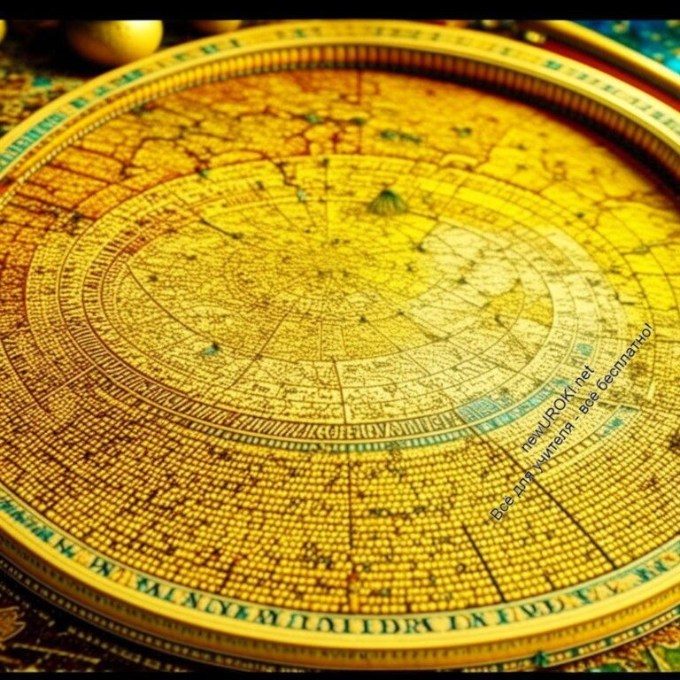географических знаний, картографии и пониманию связей между географическими особенностями и развитием цивилизаций.

Давайте обсудим, какие основные идеи и открытия произошли в результате этих путешествий и как они сказались на истории географии. Какие новые знания о мире были получены благодаря путешествиям Пифея, финикийцев и экспедициям Т. Хейердала?

(Ученики активно участвуют в обсуждении, высказывая свои мысли о влиянии этих путешествий на представления о мире в древности и их значении для истории географии.)

Спасибо за ваши ответы и идеи. Мы видим, что эти путешествия имели огромное значение для развития географических знаний и формирования представления о мире в древности. Они открыли новые географические регионы, уточнили представления о границах и природных особенностях разных местностей, а также способствовали развитию картографии и исследовательской деятельности.

(Учитель продолжает обсуждение, стимулируя учеников к дальнейшим мыслям и выводам, в соответствии с пунктом плана.)

Появление географических карт

Рас мотрение развития картографии и появления первых географических карт.

Перейдем к интересному аспекту истории географии – появлению географических карт. Изучение развития картографии позволит нам понять, как люди начали изображать и организовывать информацию о мире на картах.

Иллюстративное фото

Рассмотрим первые географические карты и их развитие. Первоначально карты были простыми эскизами, изображающими основные формы ландшафта и границы территорий. Они были созданы на основе наблюдений и опыта путешественников, мореплавателей и исследователей.

Одной из первых известных географических карт была карта мира, составленная древнегреческим ученым Эратосфеном. Его карта отражала представления о географии и измерениях земного шара, основанные на его знаниях и исследованиях.

Затем появилась карта мира, созданная александрийским ученым Клавдием Птолемеем. Она была более подробной и точной по сравнению с картой Эратосфена и использовалась в течение многих столетий.

Современные географические карты, с которыми мы знакомы сегодня, представляют собой результат многих веков развития картографии. Они включают более точные данные, используют современные технологии и предлагают различные способы представления географической информации.

Давайте рассмотрим примеры первых географических карт и проанализируем их особенности. Обратим внимание на то, как различные картографические элементы и символы использовались для представления информации на этих ранних картах.

(Ученики рассматривают примеры первых географических карт и обсуждают их особенности в соответствии с пунктом плана.)

Представление карт Эратосфена, Птолемея и их сравнение с современными картами.

Теперь мы сравним представление мира на картах Эратосфена и Птолемея с современными картами, которые мы используем в настоящее время. Это позволит нам увидеть, как эти древние карты отличались от современных и как наше представление о мире развивалось с течением времени.

Рассмотрим карту мира, составленную Эратосфеном. Он использовал свои знания и исследования для создания этой карты, которая отражала его представления о географии и размерах земного шара. Обратите внимание на общие черты и отличия этой карты от современных карт.

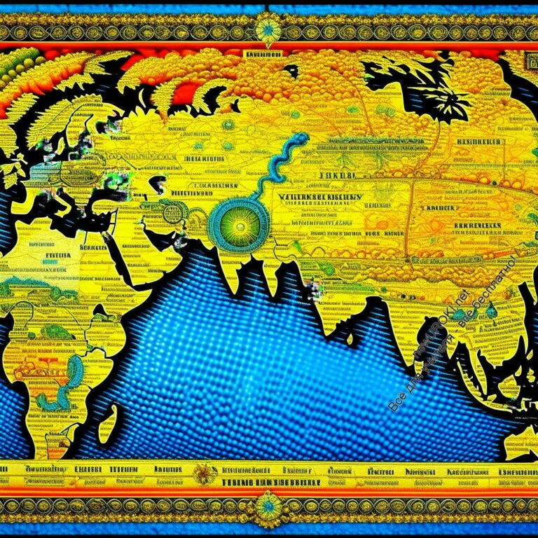Затем обратимся к карте мира, созданной Птолемеем. Его карта была более подробной и точной по сравнению с картой Эратосфена. Птолемей использовал географические координаты и различные методы измерения, чтобы представить мир с большей точностью. Обратите внимание на различия и сходства между картой Птолемея и современными картами.

Иллюстративное фото

Теперь сравним эти древние карты с современными картами, которые мы используем сегодня. Обратите внимание на использование современных технологий, точность данных, разнообразие картографических элементов и способы представления информации на современных картах.

Давайте сравним и обсудим особенности и различия между картами Эратосфена, Птолемея и современными картами. Какие изменения произошли в представлении о мире и в технологиях картографии со времен древности до наших дней?

(Ученики сравнивают карты Эратосфена, Птолемея с современными картами и обсуждают их особенности и различия в соответствии с пунктом плана.)

Обсуждение важности географических карт в передаче информации о мире и его изменениях.

Давайте сейчас обсудим, почему географические карты являются таким важным средством передачи информации о мире и его изменениях.

Карты позволяют нам визуализировать и организовывать географическую информацию. Они позволяют нам увидеть местоположение различных регионов, границы стран, ландшафты, реки, горы и другие физические особенности. Благодаря

картам мы можем получить представление о размерах и масштабах различных территорий и легче ориентироваться в пространстве.

Карты также отражают изменения, происходящие в мире. Мы можем увидеть изменения границ стран, развитие городов, строительство инфраструктуры, изменения климата и другие факторы, влияющие на географию. Карты позволяют нам следить за эволюцией мира и его изменениями со временем.

Географические карты имеют практическое значение для различных областей, включая географию, геологию, экономику, планирование городов, туризм и другие. Они помогают нам проводить исследования, планировать путешествия, прогнозировать изменения и принимать важные решения.

Кроме того, карты являются важным средством коммуникации и обмена информацией. Они позволяют нам передавать и делиться знаниями о географических особенностях различных регионов с другими людьми. Благодаря картам мы можем с легкостью объяснить и понять географические концепции и связи между различными явлениями и процессами.

Итак, географические карты играют важную роль в передаче информации о мире и его изменениях. Они помогают нам визуализировать и организовывать географическую информацию, отражают изменения в мире и имеют практическое значение для множества областей. Без них наше понимание о мире и его географии было бы значительно ограничено.

(Ученики принимают участие в обсуждении важности географических карт и их роли в передаче информации о мире и его изменениях, в соответствии с пунктом плана.)

Практическая работа: Сравнение карт Эратосфена, Птолемея и современных карт

Разделение учащихся на группы для работы.

Для проведения практической работы разделим вас на группы. Каждая группа будет анализировать карты Эратосфена, Птолемея и современные карты.

Распределение карт и задание сравнительного анализа по различным параметрам (масштаб, содержание, точность и т. д.).

Теперь каждой группе будет распределена одна карта для анализа. Ваше задание — сравнить карты по различным параметрам, таким как масштаб, содержание, точность и другие характеристики. Обратите внимание на различия и сходства между этими картами и внесите свои наблюдения в вашу группу.

Обсуждение результатов анализа и выводов в группах.

После того, как каждая группа завершит свой анализ, мы проведем обсуждение результатов. Каждая группа представит свои наблюдения и выводы о различиях и сходствах между картами Эратосфена, Птолемея и современными картами. Важно обратить внимание на причины этих различий и осознать, каким образом картография развивалась с течением времени.

(Ученики работают в группах, анализируя карты и делая соответствующие выводы. Затем проводится обсуждение результатов в соответствии с пунктом плана.)

Заключение

Подведение итогов урока и повторение основных понятий и представлений о мире в древности.
Приближаясь к завершению нашего урока, давайте подведем итоги и обобщим основные понятия и представления о мире в древности, которые мы изучили сегодня.

Мы начали урок, рассмотрев представления о мире в древности и важность изучения этой темы. Затем мы погрузились в мир древних цивилизаций, таких как Древний Китай, Древний Египет, Древняя Греция и Древний Рим, изучив их географические особенности через презентацию и рассказ.

Мы также обсудили влияние путешествий и географических открытий известных исследователей и мореплавателей на представления о мире в древности и их значение для истории географии. Путешествия Пифея, плавание финикийцев вокруг Африки и экспедиции Т. Хейердала позволили нам расширить наше понимание мира и узнать о новых географических регионах.

Мы также изучили появление географических карт и рассмотрели развитие картографии, начиная с карт Эратосфена и Птолемея до современных карт. Мы

сравнили эти карты по различным параметрам и обсудили их особенности.

Важно отметить, что географические карты играют важную роль в передаче информации о мире и его изменениях. Они позволяют нам визуализировать и организовывать географическую информацию, отражают изменения в мире и имеют практическое значение для множества областей.

Итак, сегодня мы провели увлекательное путешествие в прошлое, изучая представления о мире в древности. Мы рассмотрели различные аспекты истории географии и поняли, как они влияли на наше современное представление о мире.

Перед тем как мы закончим, давайте повторим основные понятия и представления о мире в древности, которые мы изучили сегодня. Пожалуйста, поделитесь вашими мыслями и выводами о том, что вы узнали и как это расширило ваше понимание географии и истории.

(Ученики повторяют основные понятия и представления о мире в древности и делятся своими мыслями и выводами в соответствии с пунктом плана.)

Закрепление новых знаний через вопросы и обсуждение.
Приближаясь к концу нашего урока, давайте закрепим новые знания, которые мы получили, через вопросы и обсуждение.

- Какие основные древние цивилизации мы изучили на этом уроке? Какие были их географические особенности?
- Какие исторические путешествия и географические открытия мы рассмотрели? Какое значение они имели для представлений о мире в древности?
- Как развивалась картография от древности до наших дней? Какие примеры первых географических карт мы рассмотрели?
- Какая роль географических карт в передаче информации о мире и его изменениях?
- Какие основные выводы мы можем сделать о представлениях о мире в древности и их влиянии на историю географии?
Пожалуйста, поделитесь своими мыслями и ответами на эти вопросы. Также вы можете добавить любые дополнительные мысли и наблюдения, которые вы сделали во время урока.

(Ученики отвечают на вопросы и обсуждают основные понятия и представления о мире в древности, закрепляя свои знания в соответствии с пунктом плана.)

Рефлексия

Беседа с учащимися о впечатлениях от урока и его полезности.
По завершении урока, давайте проведем небольшую беседу, чтобы поделиться своими впечатлениями о проведенном занятии и обсудить полезность этого урока для вас.

Какие новые знания и представления вы получили на этом уроке? Что вам запомнилось больше всего?
Как вы оцениваете полезность и интересность этого урока? Какие аспекты вам особенно понравились?
Как вы считаете, какие навыки и умения вы развили на этом уроке? Какие аспекты урока были наиболее полезными для вашего образования?
Можете ли вы привести примеры, когда вы можете использовать полученные знания о представлениях о мире в древности в реальной жизни или в других предметных областях?
Если бы вы могли изменить что-то в этом уроке, что бы это было? Что можно улучшить или добавить, чтобы сделать урок еще более интересным и познавательным?
Пожалуйста, не стесняйтесь высказываться и делиться своими мыслями. Ваше мнение очень важно для нас, чтобы улучшать нашу работу и сделать уроки еще лучше.

(Ученики участвуют в беседе, делятся своими впечатлениями и обсуждают полезность урока в соответствии с пунктом плана.)

Оценка достижения целей и задач урока с помощью обратной связи от учащихся.
Давайте теперь оценим, насколько мы достигли поставленных целей и задач нашего урока. Я хотел бы услышать вашу обратную связь и мнение о том, насколько урок был полезным и эффективным для вас.

Пожалуйста, ответьте на следующие вопросы:

- Насколько вы чувствуете, что достигли поставленных целей и задач урока? Какие аспекты урока помогли вам лучше понять представления о мире в древности?
- Какие из методов и материалов, использованных на уроке, были особенно полезными для вашего обучения? Почему?
- В чем заключается основная сила этого урока? Какие аспекты организации урока или методики обучения сыграли важную роль в вашем понимании темы?
- Если бы вы могли изменить или улучшить что-то на этом уроке, что бы это было? Какие аспекты урока вы бы предпочли видеть по-другому?
- Как вы считаете, насколько этот урок помог вам расширить свои знания и понимание географии? В чем заключается основная ценность урока для вашего образования?
Пожалуйста, будьте открыты и честны в своих ответах. Ваше мнение очень ценно для нас, чтобы улучшать нашу работу и создавать более эффективные уроки.

(Ученики отвечают на вопросы и делятся своей обратной связью о достижении целей и задач урока в соответствии с пунктом плана.)

Домашнее задание
Назначение домашнего задания, например, написание сочинения на тему
«Представления о мире в древности и их значение для развития географии».

Дополнительные активности на уроке географии (оставшееся время урока)

Разгадывание кроссворда по теме урока. Прохождение теста для проверки знаний учащихся. Проведение географической загадки или квиза.
Примечание

Этот подробный план конспекта урока географии поможет учителю провести урок и обеспечит понимание того, как организовать и структурировать материал в соответствии с ФГОС и целями урока. Обратите внимание, что данный конспект урока может быть дополнен и адаптирован в соответствии с требованиями ФГОС (Федеральный государственный образовательный стандарт), положениями учебного заведения, правилами учебника и учебного пособия или особенностями класса.

Технологическая карта урока географии по теме: «Представления о мире в древности» — конспект урока географии

Скачать бесплатно технологическую карту урока географии в 5 классе по теме:
«Представления о мире в древности»

Стихотворение на урок географии по теме: «Представления о мире в древности» — конспект урока географии
Анатолий Артюшкин https://stihi.ru/2017/04/08/16 Связав девять брёвен, взял Тур Хейердал… Связав девять брёвен, взял Тур Хейердал,
С собой ещё пять человек, попугая, Поплыли они в океанскую даль,
Ни волны, ни ветры их там не пугали.

«Кон-Тики- загадочно назван был плот, Им звезды ночные привет посылали, Гагарина вспомнил над нами полёт,
В тот день позвонил я о том своей Але.

Двенадцать лет было мне в сорок седьмом, Москва своё восьмисотлетье встречала, Сегодня те воспоминанья комком,
Салют был в Москве и «Ура!» все кричали!

Кроссворд на урок географии по теме:
«Представления о мире в древности» —

конспект урока географии

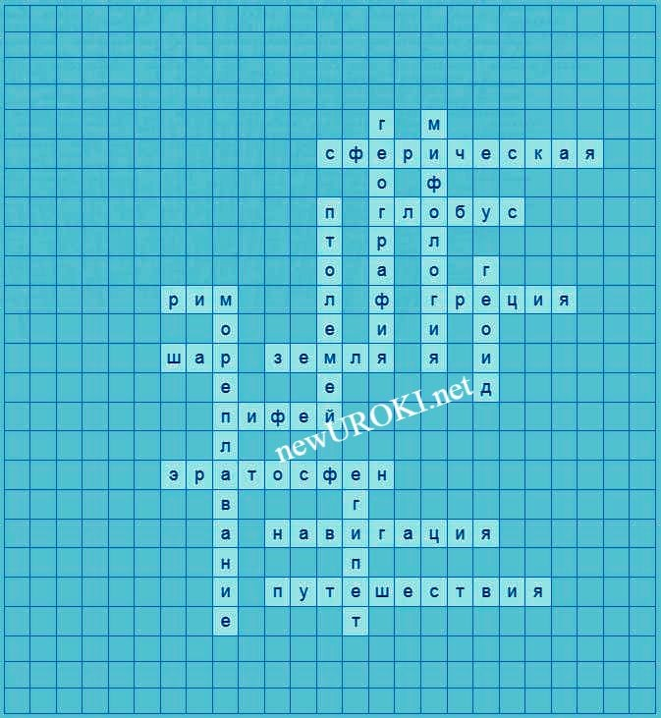

Кроссворд

Вопросы к словам для кроссворда:

- Форма Земли, представленная в виде трехмерного шара (Сферическая)
- Модель Земли в виде трехмерного шара (Глобус)
- Путешествия и исследования новых территорий (Путешествия)
- Наука о местоположении и строении Земли (География)
- Древнегреческий ученый, измеривший окружность Земли (Эратосфен)
- Древнегреческий ученый, автор карты мира (Птолемей)
- Планета, на которой мы живем (Земля)
- Ориентирование и движение на море или воздухе (Навигация)
- Форма Земли, приближенная к форме неправильного шара (Геоид)
- Совокупность мифов и легенд, объясняющих природные явления и происхождение мира (Мифология)
- Геометрическое тело, состоящее из всех точек, равноудаленных от одной точки (Шар)
- Древний государственный образование, центр которого был в Риме (Рим)
- Древний греческий мореплаватель и исследователь (Пифей)
- Древняя страна, известная своей развитой культурой и философией (Греция)
- Древняя цивилизация, расположенная вдоль реки Нил (Египет)
- Плавание и исследование морских просторов (Мореплавание)

Скачать бесплатно кроссворд на урок географии в 5 классе по теме: «Представления о мире в древности» в формате WORD

Тесты на урок географии для учеников 5
класса по теме: «Представления о мире

в древности» — конспект урока географии
Какая форма Земли была представлена в древности?
- Плоская
- Сферическая
- Цилиндрическая
Правильный ответ: b) Сферическая

Какой древнегреческий ученый измерил окружность Земли?
- Аристотель
- Эратосфен
- Птолемей
Правильный ответ: b) Эратосфен

Что такое перипл?
- Глобус
- Карта
- Описание морских путешествий
Правильный ответ: c) Описание морских путешествий

Как называется наука, изучающая небесные тела и их движение?
- Астрономия
- Геология
- Биология
Правильный ответ: a) Астрономия

Что такое мифология?
- Исследование Земли
- Исторические путешествия
- Совокупность мифов и легенд
Правильный ответ: c) Совокупность мифов и легенд

Как называется планета, на которой мы живем?
- Марс
- Венера
- Земля
Правильный ответ: c) Земля

Какая древняя цивилизация была расположена вдоль реки Нил?
- Древний Китай
- Древний Египет
- Древняя Греция
Правильный ответ: b) Древний Египет

Какая форма Земли, приближенная к форме неправильного шара?
- Сфероид
- Геоид
- Цилиндр
Правильный ответ: b) Геоид

Какой древний греческий ученый был автором карты мира?
- Эратосфен
- Птолемей
- Аристотель
Правильный ответ: b) Птолемей

Как называется сила, притягивающая предметы к земной поверхности?
- Магнетизм
- Гравитация
- Электричество
Правильный ответ: b) Гравитация

Как называется древний греческий мореплаватель и исследователь?
- Пифей
- Александр Македонский
- Геродот
Правильный ответ: a) Пифей

Что представляет собой глобус?
- Плоская карта
- Модель Земли в виде шара
- Описание путешествий
Правильный ответ: b) Модель Земли в виде шара

Как называется наука о местоположении и строении Земли?
- География
- История
- Математика
Правильный ответ: a) География

Что такое навигация?
- Ориентирование и движение на море или воздухе
- Изучение небесных тел
- Исследование горных районов
Правильный ответ: a) Ориентирование и движение на море или воздухе

Какая древняя цивилизация славится своими развитыми философией, географией и культурой?
- Древний Рим
- Древняя Греция
- Древний Египет
Правильный ответ: b) Древняя Греция

Загадки на урок географии по теме:
«Представления о мире в древности» —

конспект урока географии
  - Я был древней цивилизацией вдоль реки Нил. При мне построили высокие пирамиды, а мои жители верили в бессмертие. Кто я? (Египет)
  - Я была древней страной, где появилась демократия, география и олимпийские игры. Мы гордимся нашими философами, географами и историческими легендами. Кто я? (Греция)
  - Я — форма Земли, которую называют трехмерным шаром. Моря и горы изображены на моей поверхности, и я помогаю понять, как выглядит наш мир. Что я? (Глобус)
  - Я — древнегреческий ученый, измеривший окружность Земли и создавший карту мира. Мое имя начинается на букву «Э». Кто я? (Эратосфен)
  - Я — совокупность мифов и легенд, которые объясняют происхождение мира и природные явления. В древности люди верили в мои истории. Что я? (Мифология)

Пазлы для урока географии по теме:
«Представления о мире в древности» —

конспект урока географии

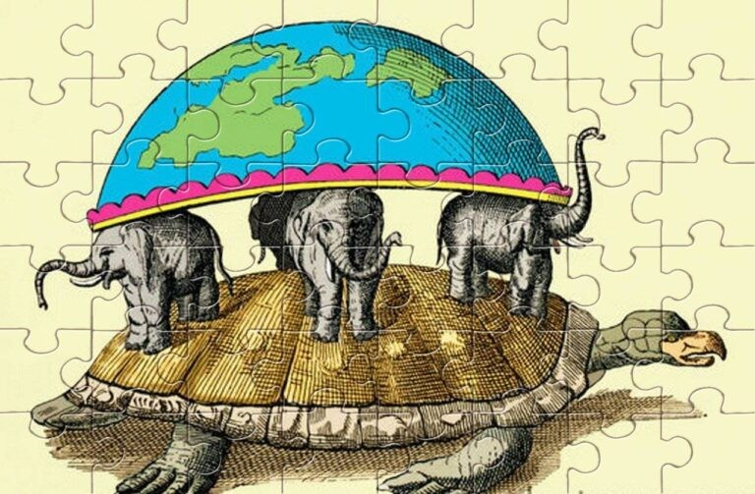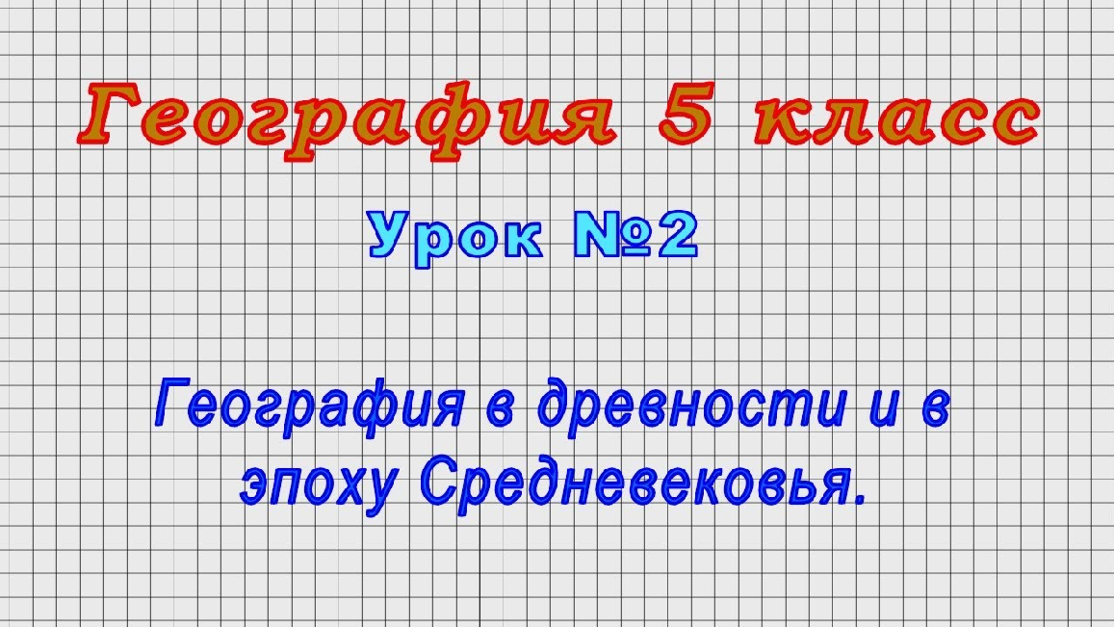

Пазлы. Оригинал фото: animeshka.org

Смотреть видео по теме конспекта урока

5 класс (Урок№2 - География в древнос…
География

Презентация на урок географии по теме: «Представления о мире в древности» — конспект урока географии

Скачать бесплатно презентацию по географии по теме: «Представления о мире в древности» в формате PowerPoint

Список использованных источников и литературы

- Браун, Э. «Путешествия и открытия в древности». Издательство «Историческая Перспектива», Москва, 1963. 256 страниц.
ПОХОЖИЕ УРОКИ
- Карлова, А.А. «Мифология древних цивилизаций». Издательство «Знание», Санкт-Петербург, 1998. 192 страницы.
- Соколов, П.Ф. «География древних государств». Издательство «Университетская книга», Новосибирск, 1973. 320 страниц.
- Краснова, О.Т. «Астрономия и навигация в древности». Издательство «Знак», Екатеринбург, 2005. 176 страниц.
- Петров, В.Г. «Картография и развитие географических карт». Издательство
«Наука и Образование», Казань, 1983. 240 страниц.

− Слова ассоциации (тезаурус) к уроку:

Государственный строй стран мира — конспект урока географии

От Глеб Беломедведев

Глеб Беломедведев - постоянный автор и эксперт newUROKI.net, чья биография олицетворяет трудолюбие, настойчивость в достижении целей и экспертность. Он обладает высшим образованием и имеет более 5 лет опыта преподавания в школе. В течение последних 18 лет он также успешно работает в ИТ-секторе. Глеб владеет уникальными навыками написания авторских конспектов уроков, составления сценариев школьных праздников, разработки мероприятий и создания классных часов в школе. Его талант и энтузиазм делают его неотъемлемой частью команды и надежным источником вдохновения для других.

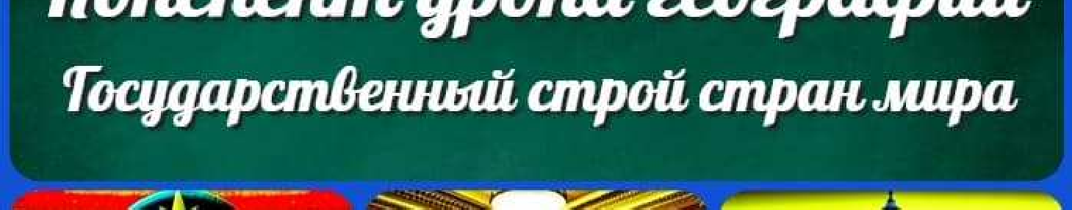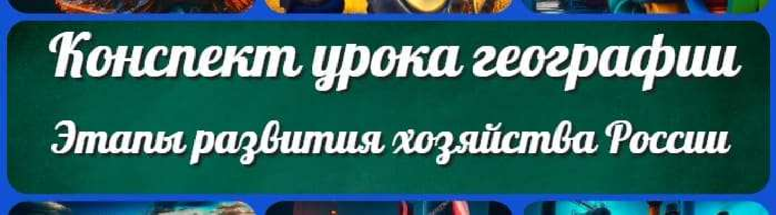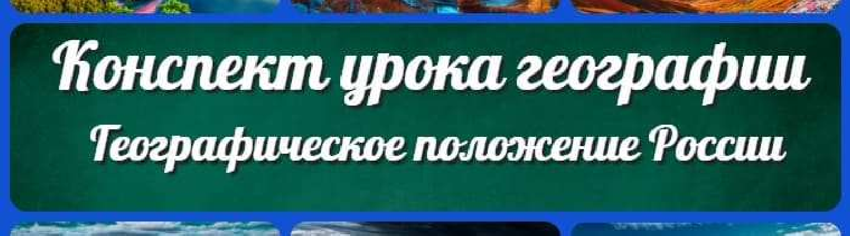

Конспекты уроков для учителя Алгебра
Английский язык

Астрономия
КОНСПЕКТЫ УРОКОВ

Государственный строй стран мира — конспект урока географии

Этапы развития хозяйства Рос ии — конспект урока по географии

Географическое положение Рос ии — конспект урока географии

Поиск
Поиск

Библиотека Биология
География 5 класс
- класс

- класс

- класс

- класс

- класс Геометрия
Директору и завучу школы ИЗО
Информатика История
Классный руководитель Математика
Музыка Начальная школа ОБЖ
Обществознание Право Психология
Русская литература Русский язык Технология (Труды)
Физика

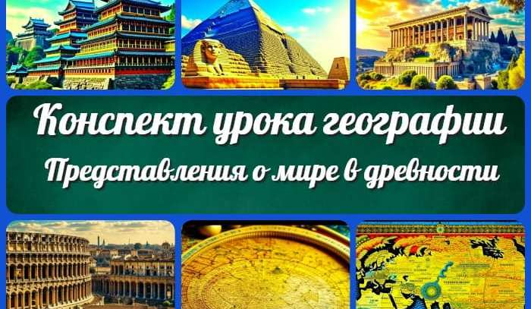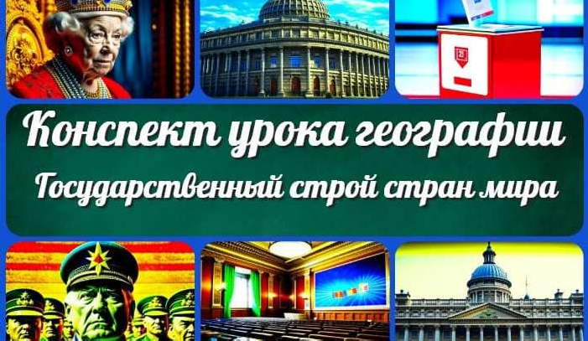
Представления о мире в древности — конспе…
Государственный строй стран мира — конспек…
ИНТЕРЕСНЫЕ КОНСПЕКТЫ УРОКОВ
Физкультура Химия Экология
Экономика
Копилка учителя
Сценарии школьных праздников

Географические карты — конспект урока географии
Географическое положение России — конспект урока географии
Этапы развития хозяйства России — конспект урока по географии
Государственный строй стран мира — конспект урока географии
Представления о мире в древности — конспект урока географии
Последние конспекты

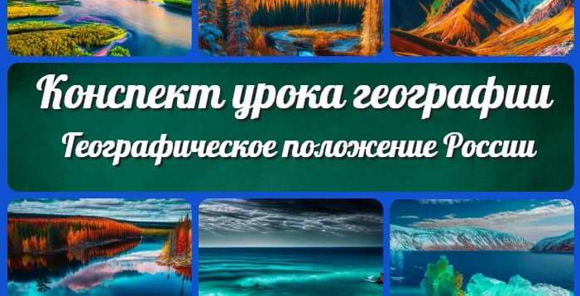
Географическое положение Рос ии —…
Этапы развития хозяйства Рос ии —…

Новые УРОКИ
Новый сайт от проекта UROKI.NET. Конспекты уроков, классные часы, сценарии школьных праздников. Всё для учителя - всё бесплатно!

Главная О сайте Политика конфиденциальности Условия использования материалов сайта

Добро пожаловать на сайт "Новые уроки", специально созданный для вас, уважаемые учителя, преподаватели, классные руководители, завучи и директора школ! Вы наверняка знаете и помните наш очень популярный сайт УРОКИ.НЕТ - самый первый образовательный сайт РУНЕТА для учителей школ. Но он технически и морально устарел. Поэтому и было принято решение о создании нового проекта "Новые уроки" - newUROKI.net. Добро пожаловать! Мы понимаем, что ваша работа требует множество труда, времени и творческого подхода. Именно поэтому мы собрали все необходимое в одном месте, чтобы облегчить вам задачу создания уроков, планирования и организации классных мероприятий и праздников. На нашем сайте вы найдете огромную базу авторских конспектов уроков, разработанных опытными педагогами. Вы сможете использовать их в качестве основы для своих уроков, а также адаптировать и модифицировать под свои потребности. Наша коллекция сценариев школьных праздников позволит вам создать незабываемые мероприятия для своих учеников. Разнообразие идей, подробные инструкции и творческие подсказки помогут классным руководителям организовать классные часы, родительские собрания которые запомнятся всем на долгие годы. Помимо этого, мы предлагаем вам разработки уроков, которые соответствуют современным требованиям ФГОС и методикам обучения. Наша команда экспертов тщательно подготовила материалы, учитывая актуальные образовательные стандарты и инновационные подходы к обучению. У нас вы найдете поурочное, календарное и тематическое планирование. Это поможет вам организовать свою учебную программу и эффективно распределить время и ресурсы. Мы также предлагаем технологические карты урока, которые помогут вам внедрять современные технологии в образовательный процесс. Вы сможете использовать интерактивные методы обучения, мультимедийные материалы и онлайн-ресурсы для создания интересных и познавательных занятий. Давайте сделаем образование еще более увлекательным и эффективным вместе! Наш лозунг "Всё для учителя - всё бесплатно!" остается неизменным почти 20 лет! Добавляйте в закладки наш сайт и получите доступ к библиотеке конспектов уроков, классных часов,

сценариев школьных праздников, разработок уроков, планирования и технологических карт урока. Вместе мы сделаем вашу работу еще более интересной и успешной! Дата открытия сайта: 13.06.2023

